SURAT PERNYATAAN

Yang bertanda tangan di bawah ini menyatakan bahwa:

Judul Artikel | : | Pasar Kreatif-Kuliner / C(reative)ulinary Market
Nama Penulis | : | Ashila Ashara Amalia
Periode *) | : | Semester Genap 2019/2020
Nomor Telepon/ Hp. | : | 081288268226
Alamat Email (wajib diisi) | : | asharashila@gmail.com

- Artikel yang dikirimkan ke Jurnal STUPA merupakan artikel yang belum pernah dipublikasikan atau tidak sedang dalam proses penerbitan di Jurnal lainnya serta bebas dari plagiarism.
- Penulis bertanggung jawab penuh terhadap isi artikel tersebut.
- Telah menyetujui untuk dipublikasikan pada Jurnal STUPA, Jurusan Arsitektur dan Perencanaan, Fakultas Teknik, Universitas Tarumanagara.
- Berkomitmen untuk mengikuti prosedur penerbitan Jurnal Stupa terutama jika terdapat permintaan Revisi.

Demikian surat pernyataan ini saya buat dengan sebenarnya, tanpa paksaan dan untuk dipergunakan sebagaimana mestinya.

Jakarta, 10 Juli 2020

Jakarta, 10 Juli 2020
Yang menyatakan,
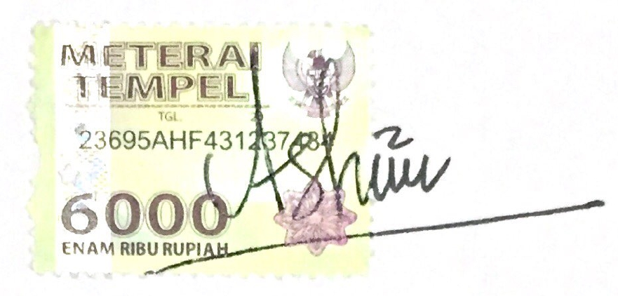

(Ashila Ashara Amalia)

